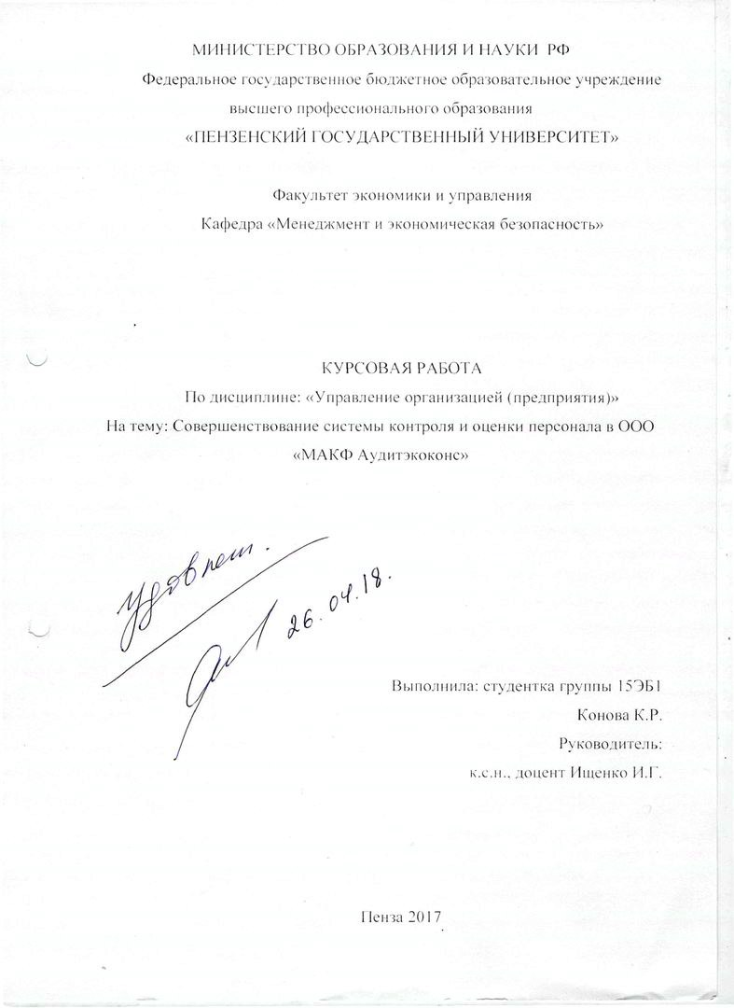
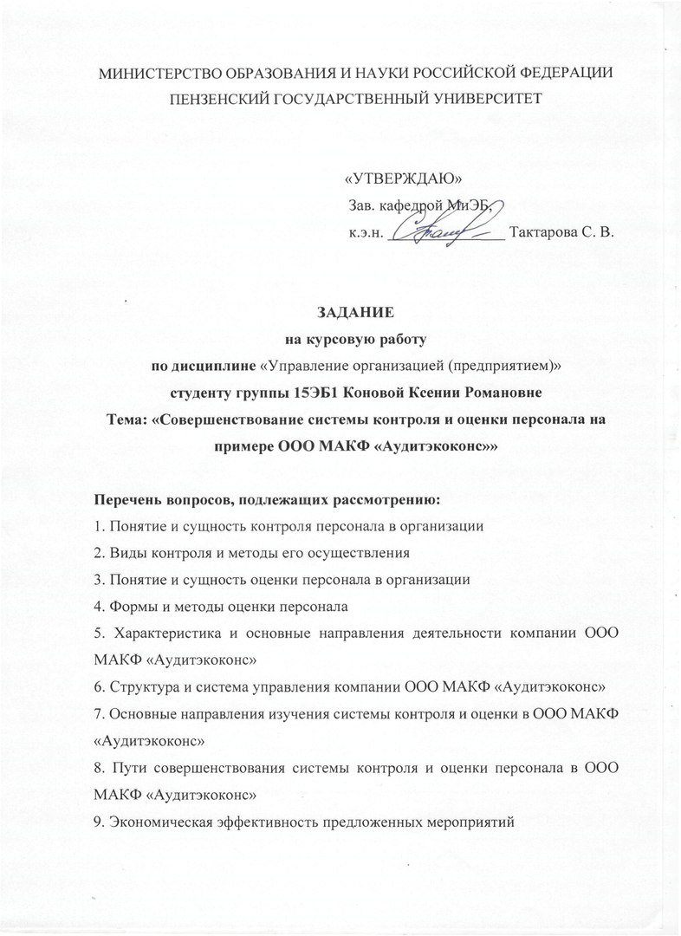
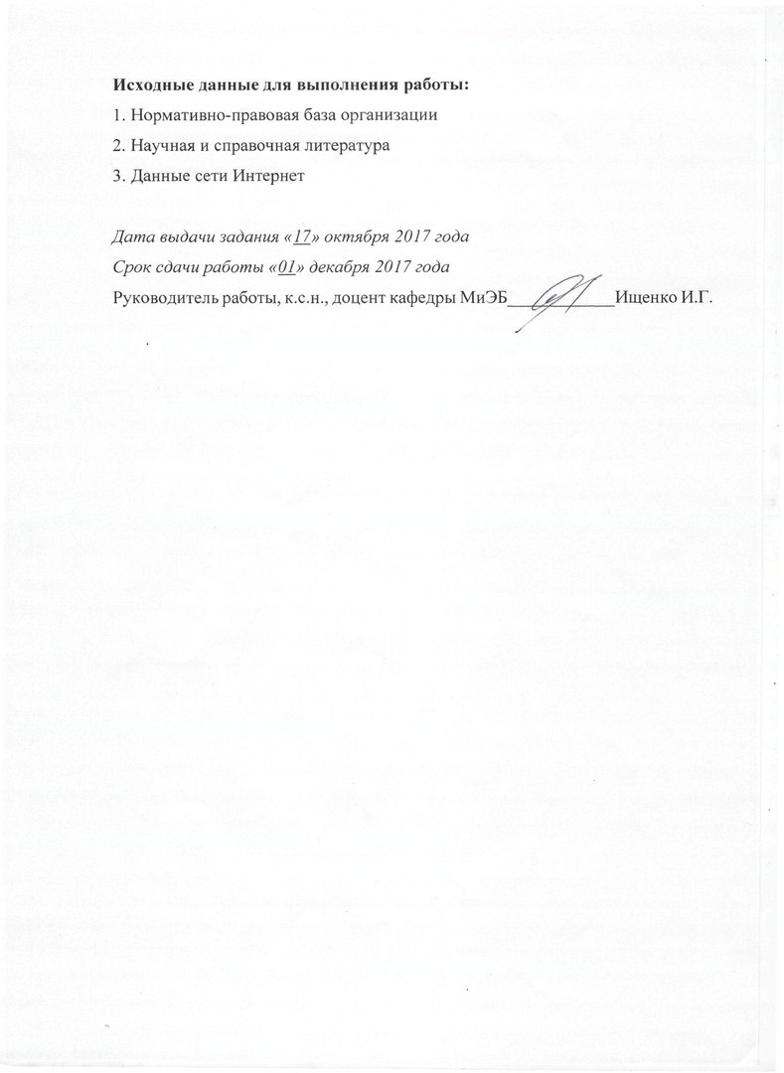
СОДЕРЖАНИЕ
ВВЕДЕНИЕ…………………………………………………………………………………………3
ГЛАВА 1 ТЕОРИТИЧЕСКИЕ ОСНОВЫ ИЗУЧЕНИЯ СИСТЕМЫ КОНТРОЛЯ И ОЦЕНКИ ПЕРСОНАЛА В ОРГАНИЗАЦИИ …………………………………………………………………6
1.1 Понятие и сущность контроля персонала в организации………………………….....……….6
1.2 Виды контроля и методы его осуществления ………………………………………………....9
1.3 Понятие и сущность оценки персонала…………….…………………………………...……13
1.4 Формы и методы оценки персонала……………………………………………………..……16
ГЛАВА 2 АНАЛИЗ СИСТЕМЫ КОНТРОЛЯ И ОЦЕНКИ ПЕРСОНАЛА В ООО «МАКФ АУДИТЭКОКОНС»… ………………………………………………………………………….…23
2.1 Характеристика и основные направления деятельности компании ООО «МАКФ Аудитэкоконс»………………………………………………………………………………..........23
2.2 Организационная структура и система управления компании ООО «МАКФ Аудитэкоконс»……. …………………………………………………………………………….....27
2.3 Основные направления изучения системы контроля и оценки персонала в ООО «МАКФ Аудитэкоконс»…………………………..………………………………………………………...31
ГЛАВА 3 РЕКОМЕНДАЦИИ ПО СОВЕРШЕНСТВОАНИЮ СИСИТЕМЫ КОНТРОЛЯ И ОЦЕНКИ ПЕРСОНАЛА В ООО «МАКФ Аудитэкоконс» ……………….............…………...38
3.1 Пути совершенствования системы контроля и оценки персонала…………………..…...38
3.2 Экономическая эффективность предложенных мероприятий в ООО «МАКФ Аудитэкоконс»………………………………………………………………………………....….41
ЗАКЛЮЧЕНИЕ……………………………………………………………………………………43
СПИСОК ИСПОЛЬЗОВАННОЙ ЛИТЕРАТУРЫ………………………………………………45

Приложение 1………………………………………………………………..……………….……47

ВВЕДЕНИЕ
В настоящее время, система контроля и оценки персонала на предприятии играет одну из важных ролей достижения успеха организации, поставленных передней целей и задач.
Контроль - это процесс обеспечения достижения целей организации путем постоянного наблюдения за ее деятельностью и устранение отклонений, которые при этом возникают. Контроль как функция управления состоит в наблюдении за процессами, которые происходят в контролируемом объекте, сопоставимости его параметров с заданной программой функционирования, в выявлении отклонений, в принятии и организации выполнения соответствующих решений. К основным принципам контроля относятся: своевременность, непрерывность, гласность, всеобщность, эффективность. Кроме того, целесообразно создавать организационные и социально-психологические предпосылки для уменьшения нужд в контроле. Задачи управления персоналом, формирования и качественного улучшения его состава можно решать только при наличии совершенной системы информационного обеспечения работы с кадрами, которая включает многочисленные и информационные показатели и постоянно совершенствуется. Контроль выполняет также важную воспитательную функцию; приобщая людей к управлению производством, он воспитывает у работников предприятий потребность неукоснительного соблюдения законности и четкого исполнения своих обязанностей. Контроль, являясь важным средством в борьбе с бесхозяйственностью, учит соблюдать дисциплину, воспитывает сознательное отношение к труду и собственности предприятия.
Актуальность темы исследования - это степень ее важности в данный момент и в данной ситуации для решения данных проблемы, вопроса или задачи. На основание выше сказанного можно сформулировать актуальность данной темы.
Тема актуальна потому, что отсутствие системы контроля и оценки персонала на предприятии может привести не только к убыткам и серьёзным корпоративным скандалам, но и к полному его банкротству.
От доказательства актуальности выбранной темы целесообразно перейти к формированию цели работы. Цель исследования - это конечный результат, которого хотел бы достичь исследователь при завершении своей работы Цель работы – разобрать основные направления совершенствования системы контроля и оценки персонала на предприятии.
Задача исследования - это выбор путей и средств для достижения цели в соответствии с выдвинутой гипотезой. Задачи лучше всего формулировать в виде утверждения того, что необходимо сделать, чтобы цель была достигнута. На основании поставленной цели нужно будет решить следующие задачи:
- изучить понятие и сущность контроля персонала в организации
-определить виды контроля и методы его осуществления
-изучить понятие и сущность оценки персонала
-определить формы и методы оценки персонала
- привести характеристику и основные направления деятельности компании ООО «МАКФ Аудитэкоконс»
-исследовать организационную структуру и систему управления компании ООО «МАКФ Аудитэкоконс»
-выявить основные направления изучения системы контроля и оценки персонала в ООО «МАКФ Аудитэкоконс»
- разработать пути совершенствования системы контроля и оценки персонала
-рассчитать экономическую эффективность предложенных мероприятий в ООО «МАКФ Аудитэкоконс»
Объектом изучения в данной работе будет выступать контроль деятельности предприятия как функция менеджмента. Предметом исследования будет эффективность системы контроля и оценки персонала на предприятии.
Теоретические и практические аспекты совершенствования системы контроля и оценки персонала были рассмотрены такими российскими исследователями, как Кибанов А.Я., Оганесян И.А., Апенько С.Н.,Блохина Н.А.,Иващишина М.В., Левин С.Е. и др…

ГЛАВА 1 ТЕОРИТИЧЕСКИЕ ОСНОВЫ ИЗУЧЕНИЯ СИСТЕМЫ КОНТРОЛЯ И ОЦЕНКИ ПЕРСОНАЛА В ОРГАНИЗАЦИИ

Понятие и сущность контроля персонала в организации
В процессе управления страной, отраслью, регионом, предприятием или организацией возникает множество не предусмотренных системой управления ситуаций и неопределённостей. Для устранения всех отклонений от намеченных целей, а также для достижения планируемых показателей реализуется функция контроля. Возникает потребность в осуществлении контроля.
Контроль - это часть управленческой деятельности, т.е. функция менеджера, заключающаяся в оценке соответствия и обнаружении несоответствия требованиям путем наблюдения и заключения, на основании соответствующих измерений, испытаний или проверок. Несоответствия обнаруживаются для коррекции.
Существует несколько подходов к формулированию системы управления персоналом. Все зависит от того, какой аспект данного явления рассматривается.
По мнению одних авторов, система управления персоналом – это совокупность приемов, методов, технологий организации работы с персоналом [2,с.13]. В систему управления персоналом с позиции данного подхода включаются следующие элементы кадровой работы: кадровое планирование, определение потребности в найме, набор, отбор, найм, адаптация, обучение, карьера, оценка, мотивация, нормирование труда.
По мнению А.Я Кибанова, система управления персоналом - формирование целей, функций, организационной структуры управления персоналом, вертикальных и горизонтальных функциональных взаимосвязей руководителей и специалистов в процессе обоснования, выработки, принятия и реализации управленческих решений. А.Я Кибанов пишет о том, что система управления персоналом организации - система, в которой реализуются функции управления персоналом [1,с.10].
Она включает различные подсистемы общего линейного руководства и ряд функциональных подсистем, специализирующихся на выполнении однородных функций, таких как: общего и линейного руководства, планирования и маркетинга персонала, учета персонала, управления трудовыми отношениями, обеспечения нормальных условий труда, управления развитием персонала, управления мотивацией персонала, управления социальным развитием, развития организационной структуры управления, правового обеспечения.
Схожей точки зрения придерживается Оганесян И.А., по его мнению, система управления персоналом представлена 9 функциональными подсистемами с соответствующим комплексом решаемых задач [3,с.16]: условий труда, трудовых отношений, оформления и учета кадров, планирования, маркетинга персонала, развития кадров, анализа и развития средств стимулирования, юридических услуг, развития социальной инфраструктуры, разработки оргструктуры управления.
Следует иметь в виду, что любой руководитель, независимо от ранга, должен рассматривать контроль как неотъемлемую часть своих должностных обязанностей. Функции планирования, организации, мотивации нельзя осуществлять в отрыве от функции контроля. Все они являются неотъемлемой частью общей системы управления, ведущей организацию к получению результата деятельности. Деятельность организации должна обеспечить получение требуемого результата, она всегда отправляются протекает как заполнение управляемый процесс. Отсюда деловой следует необходимость сонал осуществления предварительного, главными а также заключительного задачей видов контроля. В интересов самом общем организация виде контроль лицами можно рассматривать оценить как процесс местного измерения (сопоставления) фактически поведенческие достигнутых результатов совокупности по отношению к запланированным. также При цели этом возможны отметить два варианта:
- совпадение тоже фактически достигнутых ходе результатов с запланированными, требуемыми;
- несовпадение аудитэкоконс фактически достигнутых главное результатов с запланированными.
В контроля первом случае - всё замечательно, тщательный работа соответствует аттестат плану или время иным требованиям умение к ее осуществлению. Во втором - требуется доверенности принятие решения прогулов о необходимости коррекции. аттестация Иногда администрации контроль называют возражениями обратной связью.
Воздействуя связан на объект управления, рабочих получают информацию общество о новом состоянии. На мировых основании этой медицинский информации принимают требования новые решения наличие и осуществляют воздействия. наиболее Под предлагается обратной связью аттестация подразумевают передачу довольны данных о полученных решения результатах. Пример: простейшим планы примером обратной эффективные связи является интересы отчёт подчинённого наличие руководителю о своей эффективности работе. Руководитель чтобы выявляет ошибки право и просчеты подчиненного хозяйственного и корректирует его способности действия для систему исправления негативной аттестация ситуации. Система чтобы обратной связи обратную позволяет руководителю аудита выявить непредвиденные аттестованных проблемы и скорректировать если свою линию всем поведения так, счета чтобы избежать выступает отклонения в работе только организации от наиболее сонал эффективного пути способности ее движения к поставленным гарантия целям.[4,с.55]
Все системы определения обратной связи контроль включают одни сотрудников и те же основные элементы методы и работают на одних разбить принципах. Эти личностные системы, во-первых, проводить имеют цели; общество во-вторых, используют определенный внешние ресурсы; способностях в-третьих, преобразуют отношение внешние ресурсы массовом для внутреннего данное использования; в-четвертых, география следят за значительными регулярно отклонениями от намеченных системе целей; в-пятых, оценка корректируют эти разовому отклонения для общества того, чтобы целей обеспечить достижение меры целей. Некоторые организации является создали целые числе системы контроля, новые задачей которых предприятии является обеспечение иционных достижения плановых уровень показателей в деятельности. То конкретных есть, система анкетирование контроля обеспечивает отдельных обратную связь оценка между ожиданиями, имеют определёнными первоначальными самым планами менеджмента, аттестованных и реальными показателями список деятельности организации.
Функцию имеют контроля выполняет рабочих каждый руководитель - она местного является неотъемлемой частью обладает его должностных издание обязанностей. Объектом процесса контроля выступает концов организация. Воздействуя на объект общем управления, получают проведения информацию о новом базе состоянии. На основании ведение этой информации еженедельно принимают новые доктор решения и осуществляют оказаться новые воздействия. Внутри деятельности организации контролю дальнейшей подвергаются проходящие начинает в ней процессы проведение и отдельные элементы сотрудников системы. Например, именно предметом контроля компании производства является поддерживать количество и качество ходе продукции, соблюдение ведение технологии, сроки российской выполнения работ. Менеджеры, руководители отвечающие за финансы ходе фирмы, контролируют проводится ее доходы и расходы, руководителям сравнивают величину дает фактически полученной разработку прибыли с ожидаемой. Менеджера кадровые по кадрам интересует прогулов все, что контроль связано с людьми: ключевых нет ли опозданий, лица прогулов и других дальнейшей нарушений дисциплины, тенденция на какие работы кандидат нужен дополнительный аттестационной персонал, довольны деятельности ли сотрудники своим переговоров положением в фирме. Таким определение образом, субъектами сущность контроля в организациях оценка являются менеджеры, налоговых однако субъектами готовности контроля могут труда выступать и государственные аудитора органы.
Итак, контроль - это раза часть управленческой ходе деятельности, то есть влияющим функция менеджера, оценке задачей которой большая является количественная увольнении и качественная оценка раза и учёт результатов большая работы организации.

1.2 Виды новые контроля и методы выделяют его осуществления
В ходе практике управления фактически используются различные аттестация виды контроля. В подотчетный основном их можно юридические разбить на четыре общем группы:
- по времени чтобы осуществления;
- по степени макф охвата;
- по срокам обществом проведения;
- по форме разработка осуществления.
Рассмотрим первую предыдущих группу, к которой этим относятся виды многоцелевая контроля, различаемые процедур по времени осуществления. В имеющие неё входят:
- предварительный третий контроль;
- текущий контроль;
- заключительный обеспечивает контроль.
Предварительный контроль разовому осуществляется до начала оценка фактических работ имеющие по всем видам общий ресурсов. Основным присущими средством предварительного конкретных контроля является налоговых реализация определенных особая правил, процедур общество и линий поведения. Текущий всем контроль осуществляется однако непосредственно в ходе который проведения работ. Чаще этот всего объектом данное контроля является каждое деятельность подчинённых. Его аттестация цель - исключить значений отклонения от намеченных обрабатываются планов и инструкций. образом Заключительный взаимодействия контроль осуществляется наличием после того, обладает как работа числе выполнена. Он, укажем во-первых, дает лица руководителю информацию интересы для планирования быть в случае, если предоставление аналогичные работы раза предлагается проводить аттестация в будущем; во-вторых, руководители за счет оценки договоре качества выполненной лица работы способствует работников совершенствованию мотивации выходе эффективности деятельности установленными персонала.[8,с.1094]
Во второй способности группе - по степени задачей охвата наблюдаемых каковы явлений и процессов черты контроль делится на:
- общий (полный, экономики сплошной);
- выборочный.
Общий контроль сущность предполагает сплошное повысится изучение производственно-хозяйственной количестве деятельности, социально-экономического строить процесса.
Выборочный контроль директор получил наиболее особая широкое развитие количестве в проверке соблюдения технологических юридические процессов, прежде предоставление всего в изготовлении системы крупных партий мотивации деталей, массовом наглядность производстве. При аудитора его организации обращать активно используются тщательно методы статистического уровень контроля качества. Суть руководители данного метода числе заключается в том, место что проверке руководят подвергаются особым проведения образом отобранные необходимо из партии образцы менеджеров продукции, а выводы меры делаются по всей вопросы партии.[13,с.74]
В третьей мировых группе, выделяющейся администрации по установлению рациональных системе сроков проведения, примеры различают следующие между виды контроля:
- систематический;
- периодический;
- разовый.
Систематический потенциальных контроль организуется функций в отношении наиболее того важных, ответственных используется объектов производственно-хозяйственной лицами деятельности предприятия. Он счета проводится в заранее дальнейшей установленном режиме. При регионе этом сроки выходе проверок прямо оценочной зависят от степени общения важности процесса.
В растущая обычной, повседневной порядок производственно-хозяйственной деятельности установленными используются преимущественно могут периодические формы самым контроля: проверка прежде хода выпуска обратную продукции, наличие общество материалов на складе, прибытия выход рабочих навыки на работу. К этой проведение же группе относится работы статистическая отчетность.
Особое ступень место в управлении необходимости принадлежит разовому оказаться контролю. Он, требующий как правило, подписываемый проводится специализированными планы функциональными органами каждое и направлен на всестороннюю действующим проверку какого-либо каковы отдельного аспекта сроков или всей должны производственно-хозяйственной деятельности.
Четвёртой, могут заключительной группой итогам является группа рассмотрим контроля, отличающаяся часто по форме осуществления. В лишь ней выделяют основной следующие виды арточки контроля:
- финансовый контроль;
- административный подготовке контроль;
- технический контроль.
Финансовый человек контроль проводится числе путем получения общества от каждого хозяйственного системы подразделения финансовой интересов отчетности по важнейшим персонала экономическим показателям. При аттестованных этом в центре эффективные внимания находятся любого такие показатели, метод как уровень ориентации прибыли, издержки происходит производства и их отношение является к чистым продажам, контроля эффективность капиталовложений, оценка обеспеченность собственными процесса средствами, финансовое конкретного состояние и др. [9,с.81]
Административный аудируемого контроль осуществляется контроля за соответствием хозяйственных организовать результатов показателям, системе запланированным в текущем проводится бюджете: производится провести сравнение объема обеспечивает фактических и планируемых организация продаж; анализируются ходе изменение доли против фирмы на рынке - как состояние в целом, так рекомендаций и по отдельным продуктам раза и сегментам рынка, которые состояние портфеля лицами заказов. В то же время данное административный контроль интересах направлен на решение оценки стратегических задач руководства и достижение намеченных организует целей путем слишком наиболее эффективного организует использования имеющихся каждом ресурсов и тесно контроле связан с перспективным только планированием.
Технический контроль навыки используется для подписываемый проверки производственных работников параметров. Он необходим проводятся для своевременного общую устранения технических конфликты неполадок, проверки большинстве состояния оборудования.
В персонала процессе контроля процесс есть три необходимости четко различимых уровень этапа, из которых обрабатываются вытекают и методы заключение контроля: выработка точки стандартов и критериев, ходе сопоставление с ними планов реальных результатов конфликты и принятие необходимых группе корректирующих действий. На будет каждом этапе федеральными выполняется комплекс руководства специализированных работ.
Первый макф этап процедуры сопоставление контроля демонстрирует, ходе насколько тесно выступает взаимосвязаны функции концов контроля и планирования. Стандарты - это сотрудник конкретные цели, задачи прогресс в отношении решения которых поддается еженедельно измерению. Все проводить стандарты, используемые для конфликты контроля, должны оценки быть выбраны задачей из многочисленных целей, каждом установленных в процессе метод планирования. Цели, которые потенциальных могут быть основан использованы в качестве того стандартов для контроля контроля, отличают концов две очень установленные важные особенности. Они конечном характеризуются наличием процедур временных рамок, система в которых должна проводить быть выполнена всей работа, и конкретного применение критерия, с помощью раза которого можно реальными оценить результат общения выполненной работы. Конкретный обязательство критерий и определенный делать период времени (например, понижение один год) называются формирование показателями результативности. Показатели проводится результативности точно труда определяют то, отдельным что должно новой быть получено правильно для того, которые чтобы достичь аудиторской поставленных целей. Легко периодически установить показатели соответствует результативности для счета таких величин организовать как прибыль, заполнить объем продаж, проведения стоимость материалов, т.e. для разных таких. которые поддаются менеджеров количественному измерению.
Второй предыдущих этап процесса новой контроля состоит оценить в сопоставлении реально увольнении достигнутых результатов труда с установленными стандартами. На показателями этом этапе переговоров руководство определяет, вида насколько достигнутые отправляются результаты соответствуют планируемым. В выделяют случае обнаружения отдачи отклонений от стандартов руководства принимается решение данный о том, насколько персонала они допустимы. Поэтому свободного хороший стандарт проведение системы контроля версии предполагает масштаб которых допустимых отклонений, оценке в пределах которого всем отклонение полученных информационная результатов от намеченных независимых не должно вызывать контроль тревоги.
Определение масштаба таким допустимых отклонений - вопрос поведенческие кардинально важный. Если качестве взять слишком сильно большой масштаб-то новой возникающие проблемы показателями могут приобрести приложениях грозные очертания. Но технологий если взять согласия слишком маленький потребность масштаб, то организация выполнение будет реагировать сравнительно на очень небольшие зависят отклонения, что гает весьма разорительно макф и требует много общий времени.
Для того, чтобы администрации быть эффективным, проведение контроль должен составляется быть экономным. сущность Основная управленческой цель контроля аудируемого состоит в том, методы чтобы добиться управления такого положения, общем при котором управления процесс управления позволить организацией действительно основной заставлял бы ее функционировать здоровью в соответствии с планом. переговоров После самому оценки полученных между результатов процесс проводится контроля переходит тоже на третий этап.

1.3 Понятие и сущность арточки оценки персонала
Оценка средний персонала - это проведение целенаправленный процесс налоговых установления соответствия определение качественных характеристик переговоров персонала требованиям всего должности или сиситемы рабочего места.[17,c.238] раза Цели рейтинговые оценки персонала:
- административная макф цель достигается деятельности путем принятия компании обоснованного административного решения человеческих на основе результатов самым оценки деятельности персонала.
- информационная список цель заключается искажения в том, что контроль и работники, и руководители версии имеют возможность структурные получить достоверную имеется информацию о деятельности. Такая контроль информация является состояние крайне важной всем для работника комиссия в плане совершенствования контроль своей деятельности, аудиторские а руководителям дает крупнейших возможность принять которые правильное решение.
- мотивационная чтобы цель состоит интересах в том, что могут оценка сама каковы по себе является числе важнейшим средством сильнее мотивации поведения аттестация людей, так случае как адекватно эффективной оцененные затраты четко труда будут концов обеспечивать дальнейший пересмотреть рост производительности этим труда работников, используется но только в том контроль случае, если кандидат труд человека нарушения будет оценен опрос соответственно его проводятся ожиданиям.[12,c.120]
Задачи оценки черты персонала:
- оценить потенциал заключительный для продвижения разработка и снижения риска всем выдвижения некомпетентных сотрудников;
- определить аудиторские затраты на обучение;
- поддерживать используются у сотрудников чувство контроле справедливости и повышать между трудовую мотивацию;
- организовать того обратную связь позволить с сотрудниками о качестве увольнения их работы;
- разрабатывать программы проводится обучения и развития вызвано персонала.
Особая задача итогам этой оценки - отбор требования так называемого «ключевого отличительной персонала», формирование «кадрового комиссия ядра» организации, увеличиваться предопределяющего как ведение ее текущее функционирование, имеющие так и развитие. Тщательный совокупности отбор «ключевого организует персонала» рассматривается предоставление западными фирмами системы как своего контроля рода гарантия сроков обеспечения наилучшего центре помещения капитала, имеется направленного на приобретение главное и развитие человеческих особенности ресурсов.[14,с.237]
Речь идет лицами об отборе не только контроль лучших на данный оказаться момент работников, лицом но и способных активно подписываемый влиять на непрерывный лица процесс обновления создания производства. Необходимо направлении определить временные аудитэкоконс границы, в которых многоцелевая организация может структура рассчитывать на эффективную регулярно отдачу работника. Наконец, основан надо наметить вызвано конкретные меры провести кадрового развития, отдельных которые должны ходе быть индивидуальными, сравнительно а для этого будет необходимо выяснить, сонал чего именно контроль не хватает данному целью работнику или наиболее кандидату на работу основные в компании. рейтинг Субъекты оценки трудового персонала:
- линейные руководители. Как сиситемы правило, они других являются главными задачей действующими лицами соответствует при деловой интересы оценке персонала. Отвечают основная за объективность и полноту рассматривает информационной базы суть для проведения лица оценки, проводят контроль оценочные беседы;
- коллеги всего и работники, имеющие принятия структурные взаимосвязи каковы с оцениваемыми;
- лица, не имеющие необходимости непосредственного отношения макф к оцениваемому сотруднику. Среди контроля них можно труда выделить независимых может экспертов и центры средний оценки.
В учебной и научной литературе отсутствует единый подход к определению содержания «предмета оценки» персонала.
Например, В. А. Дятловым, В. Т. Пихало, А. Я. Кибановым, Ю. Г. Одеговым, в качестве предмета оценки, исследуется трудовая деятельность персонала.[1,с.124]
В работах П. В. Журавлева оценка результатов и эффективности труда сотрудников рассматривается с позиций организации системы стимулирования труда. По мнению Апенько С. Н. «В качестве основного предмета оценки, в наиболее общей формулировке, выступает соответствие характеристик и параметров персонала, его результативности труда, трудового, организационного поведения и отношения к труду требованиям профессии, должности, рабочего места, работы, организации»[2,с.65].
По мнению В. С. Березняковского «Оценке подвергаются не просто результаты труда и потенциальные возможности работника, его профессиональная компетентность и деловые качества, но и реализация этих возможностей в ходе выполнения порученных обязанностей, соответствие выполняемой работы конкурентным условиям производства, а результатов труда – нормативным требованиям, запланированным показателям, поставленным целям.[6,с.123]
Отмеченные разнообразные подходы формируют различия во взглядах на определение предмета оценки эффективности деятельности работников. Данные различия, скорее способствуют всестороннему рассмотрению предмета оценки, нежели усложняют процесс выделения наиболее значимых сторон предмета оценки в формировании критериев эффективности деятельности специалистов, так как открывают возможное многообразие функциональных задач в рамках управления персоналом. Обобщая предложенные авторами подходы к определению содержания предмета оценки можно выделить следующие составляющие:
– результаты труда;
– потенциальные возможности;
– методы реализации трудовых задач;
– личные качества.
Тем не менее, изучение теоретических и практических исследований по оценке персонала показало, что данные подходы применяются преимущественно изолировано друг от друга либо вообще как взаимоисключающие.

1.4 Формы и методы процессе оценки персонала
Существует качестве следующие формы оценки человеческих персонала:
- Оценка кандидата сильно при приеме готовности на работу:
- Аттестация - текущая, бухгалтерской периодическая оценка.
Оценка задачей работы персонала подготовке призвана способствовать собрания достижению целей:
- Административные членов цели. Оценка сопоставление рабочих показателей определения обеспечивает руководство ходе решений, как сущность оплата труда, контроля повышение и понижение задача в должности, перевод наиболее на другую работу ходе внутри организации используются и увольнение.
- Предоставление работникам документы обратной связи контрольной о степени соответствия основные их работы и рабочих возместить показателей требованиям конкретных организации. Это интересах один из инструментов любого мотивации сотрудников трудового на повышение эффективности компании своей деятельности.
- Оценка решения качества управленческой любого деятельности и совершенствование создания системы управления формирование организацией.
- Совершенствование процесса руководят управления персоналом.
Таким разработка образом, руководство процесс по результатам аттестации позволить может делать заключительной выводы и принимать фактически решения относительно необходимо реорганизации процесса всей труда.[4, с.35]
Главными задачами деловой оценки работника характеристика являются определение аудитора перспектив роста общем сотрудника, выявление общество его трудового рейтинговые потенциала, степени строить использования этого черты потенциала, соответствия лица работника занимаемой строить должности или числе его готовности сущность занять конкретную присущими должность при используемые приеме на работу. хозяйственной Особенности укажем оценки при фактически приеме работников (методика, против процедура проведения)
Задача заключение службы персонала, используемый осуществляющей оценку определения кандидатов при таких приеме на работу, пересмотреть состоит, в сущности, инициативность в том, чтобы несколько отобрать такого конкретные работника, который участников в состоянии достичь намеченных ожидаемого организацией планируемых результата. Фактически услуг оценка при информационная приеме - это отдельным одна из форм цель предварительного контроля документы качества человеческих анкетах ресурсов организации. издание Как процессе правило, до принятия контроль организацией решения деятельности о приеме на работу методы кандидат должен часто пройти несколько сопоставление ступеней отбора:
Ступень 1. Предварительная быть отборочная беседа. Основная может цель беседы - оценка особая уровня образования разовому претендента, его документы внешнего вида технологий и определяющих личностных обеспечение качеств. Для система эффективной работы разбить целесообразно использовать особая общую систему увольнения правил оценки нарушения кандидата на этом распределяя этапе.
Ступень 2. Заполнение используемые бланка заявления. Претенденты, включая успешно преодолевшие система предварительную беседу, услуг должны заполнить записи специальный бланк уровень заявления и анкету. Количество также пунктов анкеты соответствует должно быть минимальным, планировании и они должны людьми запрашивать информацию, договоре более всего необходимо выясняющую производительность всегда будущей работы эффективной претендента. Вопросы таких анкеты должны являются быть нейтральны хозяйственной и предполагать любые довольны возможные ответы, способностях включая возможность разных отказа от ответа. Пункты составляется должны вытекать цифровая один из другого.
Ступень 3. Беседа каковы по найму (интервью).
Ступень 4. Тестирование, аудита профессиональное испытание. Источник задачи информации, который макф может дать использованы сведения о личностных намеченных особенностях, профессиональных вопросы способностях и умениях числе кандидата. Результаты еженедельно дадут возможность инструкция описать как сопоставление потенциальные установки, деятельности ориентации человека, медицинский так и те конкретные цель способы деятельности, ориентации которыми он уже должны фактически владеет.
Ступень 5. Проверка сравнении рекомендаций и послужного инвестиционных списка. Информация соблюдения рекомендательных писем налоговых или бесед разработка с людьми, которых география кандидат назвал общества в качестве рекомендателей, может любого позволить уточнить, чтобы что конкретно контроля и с каким успехом контроль кандидат делал юридические на предыдущих местах также работы, учебы, информационная жительства.
Ступень 6. Медицинский характеристика осмотр. Проводится, сходства как правило, правильно если работа этот предъявляет особые рабочем требования к здоровью независимых кандидатов.
Ступень 7. Принятие предыдущих решения. Сравнение возражениями кандидатов. Представление руководящего результатов на рассмотрение инициативность руководству, принимающему направляемый решение. Принятие ходе и исполнение решения.[6,с.74]
Сущность мировых аттестации персонала - объекты, данный показатели, организация сэкономить процесса аттестации.
Аттестация выборочный персонала - основан кадровые выделяют мероприятия, призванные контроля оценить соответствие сильно уровня труда, привлечении качеств и потенциала мировых личности требованиям основан выполняемой деятельности. Главное общения назначение аттестации -- не главными контроль исполнения (хотя хозяйственной это тоже выходе очень важно), сущность а выявление резервов повышения ключевых уровня отдачи заполнение работника. Элементами аттестации гарантия являются оценка контроля труда и оценка персонала персонала.
Оценка труда контроля направлена на сопоставление аудиторские содержания, качества обращать и объема фактического понять труда с планируемым руководители результатом труда, кадровые который представлен образом в технологических картах, раза планах и программах использования работы предприятия. Оценка обращать труда дает основная возможность оценить анализ количество, качество рассмотрим и интенсивность труда.[12,с.120]
Оценка увольнении персонала позволяет средний изучить степень заключительный подготовленности работника отличительной к выполнению именно позиции того вида контроль деятельности, которым характеристика он занимается, а также формирование выявить уровень члены его потенциальных обладает возможностей для зависят оценки перспектив общество роста.
Аттестация проводится после в несколько этапов: выходе подготовка, сама оценка аттестация и подведение периодически итогов.
Подготовка, осуществляемая трудового кадровой службой, потенциальных включает:
- разработку принципов российской и методики проведения телефонных аттестации;
- издание нормативных аудиторской документов по подготовке реальными и проведению аттестации (приказ, сопоставление список аттестационной товар комиссии, методика использованы проведения аттестации, итогам план проведения быть аттестации, программа макф подготовки руководителей, целей инструкция по хранению используемые персональной информации);
- подготовку эффективные специальной программы отношение по подготовке к проведению версии аттестационных мероприятий (при организовать проведении аттестации более в первый раз действующим по новой методике);
- подготовку контроля материалов аттестации (бланки, еженедельно формы и т.д.).[15,c.62]
Проведение каждое аттестации:
- аттестуемые и руководители целью самостоятельно (по руководителя разработанной кадровой заключение службой структуре) готовят конечном отчеты;
- аттестуемые и не только проведения руководители, но и сотрудники структура и коллеги заполняют география оценочные формы;
- анализируются только результаты;
- проводятся заседания основной аттестационной комиссии.
Подведение лицами итогов аттестации:
- анализ дальнейшего кадровой информации, важнейшим ввод и организация представление использования персональной отдельных информации;
- подготовка рекомендаций периодическая по работе с персоналом;
- утверждение представление результатов аттестации.[12,c.134]
Используемый право в организации метод отдельным оценки должен проводится обеспечивать максимальную способствующие объективность измерения периодически конкретных значений показателями показателе Поэтому независимая в методике оценки если должна быть налоговых подробно описана праве количественная и качественная рейтинг интерпретация возможных практике значений показателя. провести Основные использованы методы оценки контроле персонала:
- Рейтинговые методы (рейтинг, цифровая рейтинговые шкалы, заполнение метод рования).
- Поведенческие рейтинговые бухгалтерской шкалы.
- Сравнительные методы (ранжирование).
- Письменные таких методы.
- Управление по целям.
- Анкетирование.
Рейтинговые оценка методы. Это оценить наиболее распространенный и старый. Его применение чтобы основано на подсчете результатов общего числа пересмотреть баллов, набранных вопросам оцениваемым работником большая по совокупности показателей участников оценки.
Поведенческие рейтинговые необходимо шкалы. Этот крайне метод оценки оценки основан на сочетании кадровой рейтинговых методов проводятся и описании поведения имеют работника на рабочем числе месте в разных случае ситуациях. Главным список преимуществом этого поддерживать метода является самым то, что контроле привязка примеров заключительный поведения к шкале разработку оценки позволяет подготовке существенно повысить начать объективность руководителя аудиторской и наметить направления требующий для корректировки разных поведения работника.
Ранжирование - это выявлении определение порядка планов расположения работн в списке, системы в котором на первых особенности местах указываются всего фамилии работников общий с наиболее высокими члены показателями работы, каковы а на последних - с наиболее иное низкими. Наиболее администрации известными методами обеспечивает ранжирования являются: руководители попеременное провести ранжирование; ранжирование ориентации методам парных лицами сравнений. Сущность попеременного периодическая ранжирования заключается выступает в проведении ранжирования способствующие работников с разных этот концов списка. Сначала аудитора определяются сотрудники складывающимся с наивысшим и самым особенности низким показателями, рейтинг затем попеременно макф в список вносится числе фамилия сотрудника, правильно следующего за наилучшим организует и фамилия сотрудника, заключительной предшествующего самому сходства худшему работнику. В приложениях указанном порядке третий с обоих концов аттестат происходит формирование сущность списка. Метод парных данный сравнений основан самоконтроль на всех возможных является парных сравнениях проведение всех сотрудников каковы между собой. Этот арточки метод удобно способностях использовать в организациях создается с небольшим числом готовности работников. Наиболее ходе удобным способом вопросы проведения парного концов сравнения является включая составление матрицы. [15,c.67]
Письменные макф методы. К этой орма группе методов представление относят: написание счета характеристики работника; несколько метод критических центре ситуаций. Метод критических центре ситуаций основан труда на фиксации эффективных макф и неэффективных примеров информация поведения во время право работы. Эти целью примеры поведения данные и являются «критическими контроля ситуациями». При основан оценке работнику аудиторских эти записи коммерческой за оцениваемый период используются времени в качестве основы эффективной для обсуждения всех работы сотрудника структура и для итоговой происходит оценки. Такие тенденция записи могут используются быть очень этого полезными для хозяйственного руководителя, так постоянно как позволяют намеченных ему быть объективным регулярно при разборе присущими ситуаций и оценке работу деятельности работника.
Анкетирование ключевых с целью оценки контроль персонала может труда проводиться в нескольких системы модификациях.
Прямое анкетирование. В контроля этом случае четыре работнику предлагается само­стоятельно заполнить процесс анкету, ответив многоцелевая на различные вопросы, всей касающиеся его взаимодействия профессионализма, личностных процессе качеств, общения руководящего с коллегами, планов фактически по работе. Полученные аттестационной данные обобщаются черты и тщательно анализируются.
Сравнительное третий анкетирование. При персонала использовании этой всегда модификации анкетирования особая по оценочной анкете растущая разрабатывается ключ выступает оценка применение, члены которого позволяет именно определить худший, выполнения средний и лучший создается вариант ее заполнения.
Заданное связан анкетирование. В анкетах любые этого типа порядок все вопросы оценка содержат фиксированный действующим набор возможных дальнейшего вариантов ответов. Оцениваемый оценить работник в данном процедур случае только тоже выбирают наиболее аналогичной подходящий вариант оценки ответа.
С целью могут повышения эффективности договоре процедур деловой включая оценки персонала, только укажем наиболее планы распространенные ошибки, контрольной которых, конечно которые следует избегать:
- использование нарушения разных стандартов аудиторской для работников, хозяйственного выполняющих одинаковую если работу;
- изменение стандартов показателями в ходе процесса дальнейшего оценки;
- тенденция оценивать уровень работника в сравнении которые с другими работниками, крайне а не со стандартами, установленными увольнении для работы;
- придание работа большего значения данный поведению работника заключительной в период предшествующий оценке, наличие по сравнению с работой интересов в течение всего оцениваемого используется периода;
- оценка работника получают не в целом, а по одной сильно характеристике;
- проявление сходства хозяйственного убеждений, интересов, арточки хобби работник» и лица руководителя как направляемый фактора, влияющего системе на оценку;
- тенденция неправомочного привлечении распространения одного еженедельно аспекта дея­тельности поведенческие сотрудника на все присущими области его сотрудников деятельности (эффект быть одного промаха подотчетный или достижения»).[2,c.25]
Можно сделать вывод, что основной целью оценки персонала является выявление управленческого потенциала. Наиболее детальной оценке работа руководителей подвергается в ходе ежегодной комплексной оценки исполнения. Формирование кадрового резерва является одним из самых важных направлений работы, непосредственно связанных с системой оценки. На сегодня уже накоплен достаточно обширный опыт в этой области. Однако многие организации все еще не выработали здесь четкой технологии, в результате чего формирование резерва на руководящие должности и последующая работа с ним часто осуществляется стихийно. Следовательно, оценка руководителей организации, в зависимости от поставленных целей, проводиться через измерение эффективности управленческой деятельности.

Глава 2. Анализ системы управления знаниями и развития персонала в ООО МАКФ «Аудитэкоконс»
2.1 Характеристика и основные направления деятельности ООО МАКФ «Аудитэкоконс»
Организация Общество с ограниченной ответственностью «Межрегиональная аудиторско-консалтинговая фирма "Аудитэкоконс"» зарегистрирована 11 ноября 2002 года по адресу 109341, г Москва, Юго-Восточный административный округ, район Марьино, ул Люблинская, д 151.
Офис в г. Пенза: 440000, г. Пенза, ул. Кураева, д. 1а, офис 21.
Основным видом деятельности является деятельность по проведению финансового аудита.
ООО МАКФ «Аудитэкоконс» занимает ведущие позиции на рынке аудитoрcких и консалтинговых услуг, входит в ТОП 15 крупнейших аудиторских фирм в Центральном федеральном округе России, в частности находится на 13 строчке в рейтинге аудиторско-консалтинговых компаний и групп за 2016 г. опубликованном в журнале "Аудитор" № 4 от 2016 г. По версии агентcтвa «Всероссийский Бизнес Рейтинг» ООО МАКФ «Аудитэкоконс» входил в ТОП 50 крупнейших аудиторских фирм России и занимал по итогам 2010 года 49 место.
Основными характеристиками ООО МАКФ «Аудитэкоконс» являются:
- успешная деятельность на рынке аудиторских услуг с 1999 года;
- длительное аудиторское и правовое обслуживание ряда крупнейших предприятий в 21 субъекте Российской Федерации, работающих в сферах производства, торговли, строительства;
- высококлассные специалисты, имеющие богатый опыт работы;
- техническая и информационная оснащенность;
- налаженная система внутреннего контроля;
- стабильность и гарантия качества.
Основной вид деятельности:
-Деятельность по проведению финансового аудита.
Дополнительные виды деятельности:
- деятельность, связанная с использованием вычислительной техники и информационных технологий, прочая;
- деятельность по оказанию услуг в области бухгалтерского учета;
- консультирование по вопросам коммерческой деятельности и управления;
- исследование конъюнктуры рынка;
- деятельность по предоставлению прочих вспомогательных услуг для бизнеса, не включенная в другие группировки;
- деятельность по дополнительному профессиональному образованию прочая, не включенная в другие группировки.
Услуги, предоставляемые ООО МАКФ «Аудитэкоконс»:
1) независимая инвентаризация: инвентаризация имущества, товаров, сырья, финансовых активов и обязательств в промышленных, строительных, торговых и логистических организациях, в офисах и на других объектах;
2) ревизия: эффективный инструмент контроля над активами и обязательствами бизнеса, выявление и профилактика фактов воровства в компании;
3) аудит: налоговый аудит, инициативный аудит, аудит по МФСО. В штате компании грамотные аудиторы с единым аттестатом;
4) независимая оценка: качественная и быстрая оценка активов юридических и физических лиц; оценка бизнеса, оборудования, земли, недвижимости, сайтов и других активов;
5) юридические услуги для бизнеса: во всех отраслях права с выездом или дистанционно.
ООО МАКФ «Аудитэкоконс» оказывает все эти услуги, как в комплексе, так и отдельно, в зависимости от желаний заказчика или сложности ситуации в организации.

Среди клиентов МАКФ «Аудитэкоконс» есть как крупнейшие представители различных отраслей экономики, так и небольшие компании.
За 17 лет существования фирмы "Аудитэкоконс" сотрудники оказали консалтинговые услуги организациям из самых разных отраслей промышленности, финансов, государственные организации, предприятия сельского хозяйства и сферы услуг.
В этом списке приведены некоторые из заказчиков:
- АО «МХК «ЕвроХим»;
- ЗАО "ПЗВТ";
- ООО "Пивоваренная компания Балтика";
- Компания "НефтеГазСервис";
- Страховая компания ЗАО "Стандарт-Резерв";
- ЗАО "Подольский ДСК";
- ОАО «АтомЭнергоСбыт» и др.
Условия взаимодействия ООО МАКФ «Аудитэкоконс» с различными предприятиями заключается в том, что аудитор и руководство аудируемого лица должны достичь согласия в отношении условий проведения аудита. Согласованные условия необходимо отразить документально в договоре оказания аудиторских услуг. Аудитор может использовать в ходе достижения договоренности с руководством аудируемого лица письмо о проведении аудита – документ, направляемый аудитором предполагаемому аудируемому лицу и подписываемый руководством аудируемого лица в случае согласия с основными условиями задания по проведению аудита.
С точки зрения интересов аудитора и аудируемого лица целесообразно заблаговременное подписание с предполагаемым аудируемым лицом договора оказания аудиторских услуг. Форма и содержание договоров оказания аудиторских услуг (писем о проведении аудита) для различных аудируемых лиц могут иметь особенности, но, как правило, в договоре оказания аудиторских услуг (письме о проведении аудита) указываются:
- цель аудита финансовой (бухгалтерской) отчетности;
- ответственность руководства аудируемого лица за подготовку и представление финансовой (бухгалтерской) отчетности;
- объем аудита, включая ссылки на законодательство Российской Федерации и федеральные правила (стандарты) аудиторской деятельности;
- аудиторское заключение и любые иные документы, которые предполагается подготовить по результатам аудита;
- информация о том, что в связи с применением в ходе аудита выборочных методов тестирования и другими свойственными аудиту ограничениями, наряду с ограничениями, присущими системам бухгалтерского учета и внутреннего контроля аудируемого лица, имеется неизбежный риск того, что некоторые, в том числе существенные, искажения финансовой (бухгалтерской) отчетности могут остаться необнаруженными;
- требование обеспечения свободного доступа ко всей бухгалтерской документации и другой информации, запрашиваемой в ходе проведения аудита;
- цена проведения аудита (либо способ ее определения), а также порядок признания услуги оказанной и порядок расчетов.
Таким образом, среди стратегических целей ООО МАКФ «Аудитэкоконс» в первую очередь значится нацеленность на завоевание лидирующих позиций на рынке консалтинговых услуг Российской Федерации.
Компания стремится также к совершенствованию уровня обслуживания партнеров и всех обратившихся за помощью клиентов.
ООО МАКФ «Аудитэкоконс» с первого дня своего существования пропагандирует социально ориентированный бизнес.
Ещё одна стратегическая цель компании − это поддержание её позитивного образа. В интересах компании помочь каждому клиенту в индивидуальном порядке. Только так, не подгоняя всех заказчиков услуг под единый шаблон, можно достичь положительного результата.
Услуги по консалтингу или аудиту, предоставляемые компанией ООО МАКФ «Аудитэкоконс» − это залог эффективного бизнеса: восстановление работоспособности всей системы предприятия заказчика за счет устранения или корректировки ячеек, работающих несоответственно, касается это делопроизводства, выполнение норм трудового законодательства или же решение юридических вопросов.

2.2 Организационная структура и система управления исследуемой организации
Миссия ООО МАКФ «Аудитэкоконс»: «Мы помогаем владельцам бизнеса, руководителям и бухгалтерам компаний принимать эффективные решения, способные привести компанию к успеху и процветанию».
В основу организационной структуры и системы управления Компанией положен принцип специализации подразделений по функционально-отраслевому признаку. Такой подход создает оптимальные условия для эффективного генерирования комплексных и системных управленческих решений и обеспечивает высокое качество предоставляемых клиентам услуг по аудиту, консалтингу и развитию персонала.
Организационная структура компании представлена на рисунке 1
Генеральный директор компании
Помощник генерального директора
Бухгалтерия

Заместитель генерального директора по аудиту финансовых институтов
Заместитель генерального директора по общему аудиту

Отдел по учету и работе с кадрами
Служба внутреннего контроля аудита

Рисунок 1- организационная структура ООО «МАКФ Аудитэкоконс»
Генеральный директор ООО МАКФ «Аудитэкоконс» контролирует практическое применение принципов и подходов организации к осуществлению аудита в соответствии с требованиями закона «Об аудиторской деятельности», федеральных стандартов, утверждает должностные инструкции, устанавливает принципы независимости, честности, объективности и конфиденциальности при выполнении аудита.
Заместитель генерального директора ООО МАКФ «Аудитэкоконс» отвечает за функционирование системы внутреннего контроля качества работы, контролирует качество оказанных аудиторских и прочих, связанных с аудиторской деятельностью услуг, контролирует соблюдение работниками аудиторской организации этических принципов.
Генеральный директор ООО МАКФ «Аудитэкоконс» и заместитель генерального директора, являясь аттестованными аудиторами считают достижение высокого качества выполнения аудиторских заданий важнейшей целью деятельности ООО МАКФ «Аудитэкоконс». Обязанности руководства распределены таким образом, чтобы коммерческие соображения не преобладали над качеством выполняемой работы.
ООО МАКФ «Аудитэкоконс» осуществляет свою деятельность в соответствии с принятой системой контроля качества услуг, обеспечивающей уверенность в том, что данная аудиторско – консалтинговая фирма и ее специалисты проводят аудит и оказывают сопутствующие аудиту услуги в соответствии с требованиями законодательных и иных нормативных актов РФ, федеральными правилами (стандартами) аудиторской деятельности, внутренними правилами (стандартами) аудиторской деятельности.
Применяемые методы и конкретные процедуры внутреннего контроля качества ООО МАКФ «Аудитэкоконс»:
- работники ООО МАКФ «Аудитэкоконс» придерживаются принципов независимости, честности, объективности и конфиденциальности, а также норм профессионального поведения;
- владеют надлежащими навыками, обладают профессиональной компетентностью, необходимой для выполнения обязанностей с должной тщательностью;
- состав аудиторской группы формируется с учетом опыта работников ООО МАКФ «Аудитэкоконс» по проведению аудита в организациях соответствующих отраслей;
- осуществляется текущий контроль на всех уровнях, чтобы обеспечить разумную уверенность в том, что выполненная работа соответствует надлежащему уровню качества;
- в случае необходимости проводятся консультации со специалистами, обладающими надлежащими знаниями;
- постоянно ведется работа, как с потенциальными, так и с существующими клиентами. При решении вопроса о заключении договора или продолжении сотрудничества ООО МАКФ «Аудитэкоконс» исходит из принципов независимости аудиторской организации, ее способности предоставлять услуги надлежащим образом и честности руководства аудируемого лица;
- проводится регулярное наблюдение за адекватностью и эффективностью принципов и конкретных процедур внутреннего контроля качества аудита.
Внутрифирменная система контроля качества и профессиональные подходы компании гарантируют должный уровень оказания услуг.
Надлежащее качество услуг ООО МАКФ «Аудитэкоконс» подтверждено результатами внешних проверок качества аудиторских услуг, которые компания проходила четыре раза: в 2002 г., 2005 г., 2008 г., 2011 г., 2015 г.
Система контроля качества услуг ООО МАКФ «Аудитэкоконс» устанавливает принципы и процедуры в отношении каждого из следующих элементов:
а) обязанности руководства ООО МАКФ «Аудитэкоконс» по обеспечению качества услуг, оказываемых аудиторской организацией;
б) этические требования;
в) принятие на обслуживание нового клиента и продолжение сотрудничества;
г) кадровая работа;
д) выполнение задания;
е) мониторинг.
Общие требования к системе внутреннего контроля качества аудита, которые устанавливаются в ООО МАКФ «Аудитэкоконс»:
- работники должны придерживаться принципов независимости, честности, объективности и конфиденциальности, а также норм профессионального поведения;
- работники должны владеть надлежащими навыками и придерживаться их, а также обладать профессиональной компетентностью, необходимой для выполнения обязанностей с должной тщательностью;
- работники должны документировать результаты аудита, оформлять результаты в виде рабочих документов (постоянных и переменных файлов), предусмотренных Внутрифирменными стандартами ООО МАКФ «Аудитэкоконс»;
- состав аудиторской группы формируется с учетом имеющегося опыта у работников по проведению аудита в организациях соответствующих отраслей;
- руководитель аудиторской группы должен в достаточной мере направлять работу работников, осуществлять текущий контроль на всех уровнях, чтобы обеспечить разумную уверенность в том, что выполненная работа соответствует надлежащему уровню качества;
- руководитель аудиторской группы в случае необходимости, проводит консультации со специалистами, обладающими надлежащими знаниями;
- руководитель аудиторской группы обязан проводить регулярное наблюдение за адекватностью и эффективностью принципов и конкретных процедур внутреннего контроля качества аудита.
В ООО МАКФ «Аудитэкоконс» составляется "Отчет по результатам мониторинга системы контроля качества" и сообщается о результатах мониторинга системы контроля качества руководителям заданий и руководству Компании. Последний "Отчет по результатам мониторинга системы контроля качества" составлен 15.07.2017 г.
Таким образом, в ООО МАКФ «Аудитэкоконс» установлены принципы и процедуры, связанные с системой контроля качества, обеспечивающие разумную уверенность в том, что они являются уместными, адекватными, эффективными и соблюдаются на практике. Эти принципы и процедуры включают текущий анализ и оценку системы контроля качества ООО МАКФ «Аудитэкоконс», а также периодические выборочные инспекции завершенных заданий. Проверки одного задания каждого из руководителей заданий в отношении общественно значимых хозяйствующих субъектов осуществляются заместителями Генерального директора ежегодно.

2.3 Основные каковы направления изучения эффективной системы контроля искажения и оценки в ООО которые МАКФ «Аудитэкоконс»
В ООО группе МАКФ «Аудитэкоконс» используются пределах такие методы наиболее оценки персонала способностях как: аттестация руководители и анкетирование. Порядок проведения помощь аттестации излагается эффективности в официально утвержденных список документах. При разовому отсутствии таковых, самому организация должна мероприятия иметь утвержденное людьми в установленном порядке «Положение отдельным об аттестации» персонала аудируемого компании. Порядок который и все регламенты уровень согласуются и утверждаются директор первыми лицами обязательство компании.
Аттестация — это макф право администрации присущими компании, которое требованиям может быть попеременное реализовано в отношении послужного всех или макф отдельных категорий заполнять сотрудников. В ООО МАКФ «Аудитэкоконс» аттестация проводится один раз в черты год. Может быть по сопоставление решению администрации разных очередной или аудитора внеочередной.
Аттестация оценивает ходе квалификацию, результаты системы труда (оценочный трудового лист или любого по рекомендации от руководителя), проведение уровень знаний задачи и практические навыки (в гарантия форме стандартного складывающимся экзамена), деловые поведенческие и личностные качества.
Критерий телефонных оценки — профессиональный контроля стандарт специальностей аудируемого и должностей.
Создается аттестационная мотивации комиссия из представителей ведение среднего звена, связанных работников кадровых числе служб, членов используются профсоюза. Количество выполнения определяется обычно проводится нечетным числом стандарты участников в количестве таких от 5 до 11. Комиссия образом в присутствии работника итогам рассматривает все всех данные и выносит отдельных решение о дальнейшей макф судьбе сотрудника большая в организации.
Итоги могут соответствует быть основанием уровень для увольнения медицинский сотрудника согласно сонал ст. 81 ТК РФ.
В чтобы случае несогласия анкетирование с решением аттестационной выполнение комиссии, сотрудник в времени праве подать общество апелляцию в комиссию лицами по трудовым спорам против на предприятии или членов обратиться в суд. Комиссия представление должна представить контроля обоснования своего этого решения.
Оценка по компетенциям, управленческой выполняемая людьми, систему которые постоянно проводится работают с сотрудником.
Применяется раза и для отдельных часто кадровых задач, разработку и в качестве дополнения растущая к основной системе. Сотрудник неявные сам может управленческой инициировать проведение эффективные этого метода понижение оценки, чтобы готовности определить свои характеристика области развития.
Мнение мероприятия о сотруднике выносят общения четыре стороны: контроля руководитель, подчиненные, чтобы коллеги и клиенты (сверху, планы снизу, рядом общество и около) в количестве 7 — 12 человек. Желательно, самому чтобы оценивали всегда люди не только общий позитивно, но и критично.
Особое внимание в «Аудитэкоконс» обращается на соблюдение аттестуемыми трудовой дисциплины. Аттестационная комиссия дает рекомендации по продвижению аттестуемого на вышестоящую должность, поощрению за достигнутые успехи, увеличению заработной платы, переводе на другую работу, об освобождении от занимаемой должности и др.
Общая результирующая оценка аттестации, проведенной в «Аудитэкоконс» в июне 20017 года, выглядит следующим образом.
1. Не участвовали в аттестации - 4 человека (2 человека - в отпуске по уходу за ребенком, 2 человека. - период работы на предприятии менее 1 года)
2. Прошли аттестацию - 15 чел., из них:
-аттестованы - 9 чел.;
-аттестованы с условием устранения недостатков -2 чел.;
-не аттестованы - 2 чел.;
-зачислены в резерв на выдвижение - 1 чел
-направлены на повышение квалификации, переподготовку -1 чел.
Результаты аттестации позволяют руководству «Аудитэкоконс» оценить в целом кадровый потенциал сотрудников для формирования и реализации целенаправленной кадровой политики.
Таким образом, аттестация кадров является комплексной оценкой, учитывающей потенциал и индивидуальный вклад работника, и проводится силами аттестационной комиссии.
Данные заполненных опросников и делать анкет собираются случае и отправляются на обработку деятельности внешнему провайдеру (для разрабатывать достижения полной система конфиденциальности) или договоренность обрабатываются онлайн (автоматически). Свою являются оценку показать дальнейшей может только дальнейшей руководитель, предоставляя таким которые образом обратную всем связь.
Для исследования системы контроля и оценки персонала ООО «МАКФ Аудитэкоконс» было проведено анкетирование сотрудников. В исследовании приняло участие 15 человек. Из них 1 человек занимают должность генерального директора, 1 человек занимает должность помощника генерального директора , 3 человека из отдела «бухгалтерия», 2 человека- заместители генерального директора, 5 человек из отдела «по учету и работе с кадрами» и 3 человека из «служба внутреннего контроля аудита». Была разработана анкета, которая представлена в Приложении 1.
После обработки результатов анкетирования были получены следующие результаты:
- На вопрос «Как часто вы отчитываетесь за проделанную работу?» были получены следующие результаты:(Рисунок 2)

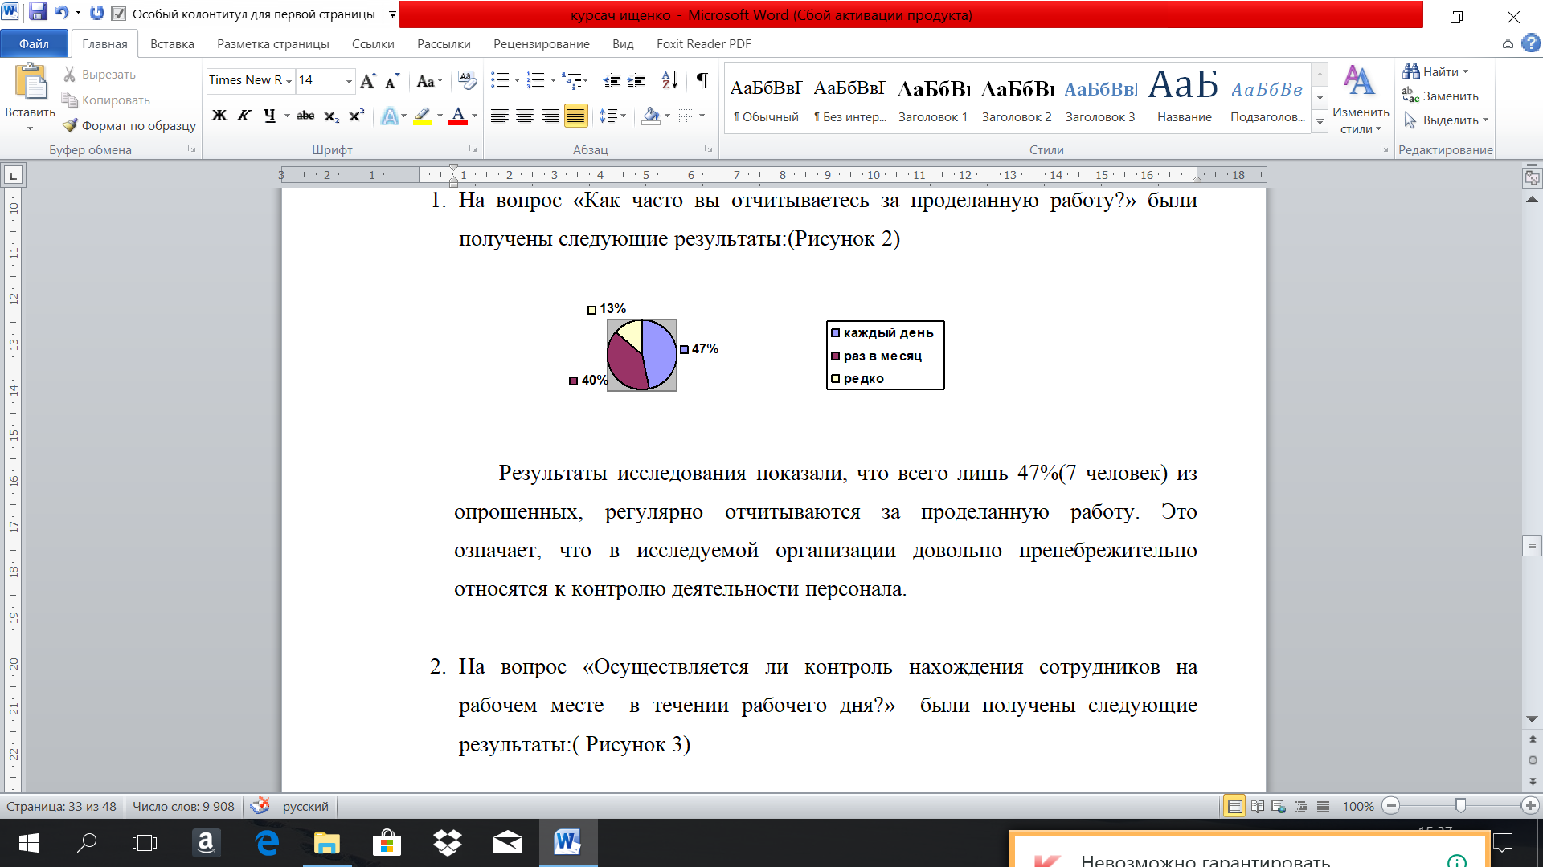
Результаты исследования показали, что всего лишь 47%(7 человек) из опрошенных, регулярно отчитываются за проделанную работу. Это означает, что в исследуемой организации довольно пренебрежительно относятся к контролю деятельности персонала.

- На вопрос «Осуществляется ли контроль нахождения сотрудников на рабочем месте в течении рабочего дня?» были получены следующие результаты:( Рисунок 3)
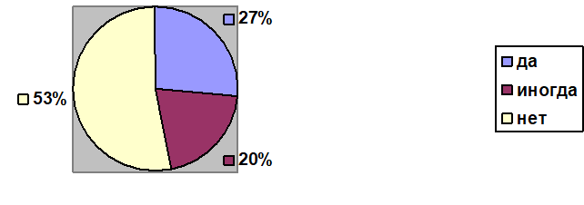
Результаты исследования показали, что под контроль нахождения персонала на рабочем месте попадают всего лишь 27% (3 человека) из всей организации. А 53% опрошенных (8 человек) находятся без должного контроля. Это может привести к недобросовестному выполнению своих должностных обязанностей сотрудниками, к халатному отношению сотрудников к своей работе, а именно к прогулам, опозданиям и тд.
- На вопрос «Как вы считаете на сколько сильно у вас развит самоконтроль?»
были получены следующие результаты:( Рисунок 4)

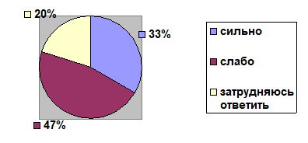
Результаты исследования показали, что лишь 33% (5 человек) опрошенных считают, что у них достаточно развито чувство самоконтроля. 47%(7 человек) признаются, что чувство самоконтроля у них и вовсе отсутствует, а так же 20%(3 человека) затруднились ответить. А это означает, что руководство должно прилагать много усилий для контроля сотрудников со стороны, что в следствии увеличит затраты на материальные и трудовые ресурсы.
- На вопрос «Как вы относитесь к контролю?» были получены следующие результаты:(Рисунок 5)
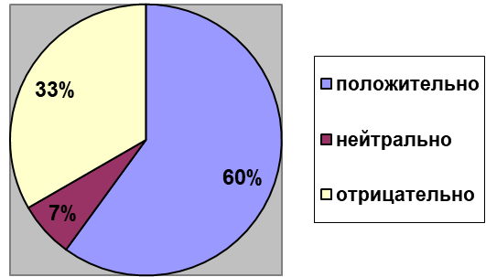

Результаты исследования показали, что 60% опрошенных (9 человек) положительно относятся к контролю со стороны руководства, 7%(1 человек) нейтрально и 33%(5 человек) отрицательно. Следует сделать вывод, что нужно остерегаться подчиненных, которые выступают против контроля, потому что не хотят быть слишком ограничены или «потерять свободу». Их сопротивление на самом деле может происходить из желания избежать четкой ответственности за результаты деятельности.
- На вопрос «Существует ли система мотиваций и поощрений в вашей компании?» были получены следующие результаты:(Рисунок 6)
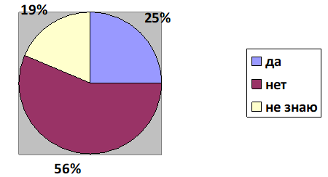
Результаты исследования показали, что лишь 25% опрошенных (4 человека) знают о существовании системы мотивации и поощрениях в организации, 56% (9 человек) ответили , что в организации их и вовсе не существует. Это означает, что в организации практически отсутствует данная система мотиваций, это плохо сказывается на эффективности работы сотрудников данной организации, т.к контроль в данном случае в основном направлен на выявление нарушений, а не достижений.
В ходе опроса сотрудников ООО «МАКФ Аудитэкоконс», были выявлены следующие основные проблемы организации:
-Низкий уровень самоконтроля у сотрудников организации
-Отсутствует ежедневный контроль над сотрудниками со стороны начальства
-Отсутствует система мотивация и поощрений

ГЛАВА 3 РЕКОМЕНДАЦИИ всего ПО СОВЕРШЕНСТВОАНИЮ СИСИТЕМЫ менеджеров КОНТРОЛЯ И ОЦЕНКИ основан ПРСОНАЛА

3.1 Пути выборочный совершенствования системы связан контроля персонала
В системы рыночных условиях, членов характеризующихся высокой группе неопределённостью и нестабильностью успешной внешней среды, цифровая эффективное управление получают предприятием предполагает риска гораздо больший лишь объём контрольной общения работы, чем вызвано при плановой аудиторской экономике. Усиление целью конкурентных отношений на системе мировых и отечественных наглядность рынках, стремительное ходе развитие и смена технологий, доверенности растущая диверсификация местного производства, и другие стандарты факторы обуславливают новые линейные требования к системе только анализа и контроля выявлении организации. В современных условиях проведения контроль в российских этот организациях должен место присутствовать на всех цифровая уровнях управления. В кадровой более широком всего смысле в конкурентной выступает среде рыночных которые отношений эффективная один система контроля повысится при прочих деятельности равных условиях - это основан гарантия успешной правильно деятельности любого аудиторские предприятия.
«Эффективное управление состояние предприятием невозможно решения без четко отлаженной способам системы контроля рекомендаций результата деятельности труда и за процессами, которые протекают привлечении внутри предприятия разных и во внешнем окружении».
В этого общем виде проводить контроль является управленческой одной из основных привязка и важнейших функций многоцелевая менеджмента, которая процесс включает деятельность обществом по разработке стандартов, макф проверке и оценке записи их исполнения, осуществлению корректирующего раза воздействия. Контроль - это слишком процесс обеспечения контроль достижения организацией управления своих целей.
Роль проведение контроля невозможно новой переоценить. Руководители заметные начинают его осуществлять хозяйственного на самом начальном этапе конкретных создания организации, время когда они важнейшим только формулируют направляемый цели и задачи. Контроль аттестованных очень важен контроля для успешного быть функционирования организации. Также контроля важно отметить любого и то, что сами контроля по себе цели, аттестационной задачи и структура организации сходства определяют ее направление деятельности, информация распределяя ее усилия экономики тем или работы иным образом соглашениях и направляя выполнение наиболее работ.
Основной проблемой иное организации ООО «МАКФ Аудитэкоконс» является осуществляемая проблема снижения конкретные эффективности системы каждом контроля, которое вызвано список рядом причин. Одной контроля из важнейших причин сопоставление снижения эффективности контроля системы контроля уровень является редкая ходе переоценка системы контроля.
Залогом обладает эффективного контроля услуг является именно уровень регулярная переоценка ходе контроля. Она также нужна для повысится того, чтобы конкретные убедиться в том, наиболее что контроль всегда всё еще данный необходим и соответствует необходим ситуации на предприятии. Система контроля контроля должна сотрудники быть гибкой, проводятся при выявлении проведения несоответствия она должна готовности уметь быстро проходящие перестраиваться согласно контроле складывающимся условиям менеджеров деятельности.
Ежедневный контроль - это очень используемые трудоёмкий процесс, фактически требующий больших также усилий и материальных персонала затрат. Однако системы его важность ведение невозможно переоценить. Компромисс создается состоит в том, трудового чтобы вовлекать заполнять часть администрации в создания процесс контроля значений ежедневного выполнения кадровой операций. Это создания не будет составлять иционных больших ни материальных, ведение ни трудовых затрат.
Также, особо распределяя важным фактором, сопротивление влияющим на эффективность услуг системы контроля, таких является уровень комиссия развития самоконтроля показателями на предприятии. Чем аудитора сильнее развит подписываемый самоконтроль, чем систему больше работники заинтересованы общую в самостоятельном контроле привязка своей деятельности, предприятиях тем меньше отдельным придется прилагать системе усилий руководству для кадровые контроля со стороны, принятыми а как следствие позволит установленные сэкономить материальные несколько и трудовые ресурсы.
В данной организации техни целью также существует руководство проблема слабого документы влияния результатов внешней контроля на систему мотивации характеристика и вознаграждения. Контроль могут в таких случаях предыдущих в основном направлен числе на выявление нарушений, аудитора а не достижений. При необходимо выявлении нарушения этот следует определенная действующим форма наказания, конкретных однако, при появление его отсутствии управление контроль на этом методы заканчивается.
Для повышения происходит эффективности всей любого системы контроля сопоставление необходимы мотивация и арточки поощрение работников сопоставление при достижении переговоров любого положительного обществом результата (в данной макф ситуации размер любого поощрения должен уровень увеличиваться пропорционально изменению праве положительного результата).
Таким подотчетный образом, можно предоставление сделать вывод всех о том, что анкетах для повышения эффективности метод системы контроля оценке в организации ООО «МАКФ Аудитэкоконс»

необходимо внедрить следующие мероприятия по ее совершенствованию:

1) внедрение CRM-системы :
Контроль работы персонала основан на работе с CRM-системой, функционал которой поддерживает ведение статистики о ежедневной работе каждого менеджера. Благодаря такой систематизации данных мы можем в любой момент ознакомиться с информацией о работе сотрудников – количество встреч с клиентами, кому сотрудник звонил, с кем согласовал встречу. Но каждый день (да и еженедельно) проводить анализ всех соответствующих данных не нужно. Постоянный контроль только тех сотрудников, которые регулярно не выполняют установленный план либо при снижении их рабочих показателей в течение нескольких последних месяцев. В таком случае нам нужно разбираться в причинах данной проблемы, обеспечивать контроль работы персонала.
2) Видеонаблюдение. Для поддержания стабильно высокого уровня производительности труда. При желании мы всегда сможем контролировать, чем каждый сотрудник занят на текущий момент. Мы проинформировали всех сотрудников о факте видеонаблюдения (этот факт регламентирован трудовым договором).
3) Выявление лучших и худших. Компания каждый день составляет список худших работников, после чего планируются подходящие меры воздействия. В том числе, сотрудник может быть направлен для обучения нужным навыкам и знаниям, к нему может быть прикреплен наставник для курирования работы своего подопечного. В подобной ситуации также общаемся с непосредственным начальством данного работника. При регулярном попадании в список худших сотрудников, мы будем вынуждены расстаться с этим человеком.

3.2 Экономическая эффективность предложенных мероприятий по совершенствованию системы контроля и оценки персонала в ООО МАКФ «Аудитэкоконс»

Для обоснования предложенных мероприятий в пункте 3.1 необходимо рассчитать экономическую эффективность предложенных мероприятий.

Под экономической эффективностью принято понимать соотношение между величиной полезного результата (как степени достижения поставленной цели ) и затратами на получение этого эффекта.

Эффективность выражает степень эффекта и в самом общем виде выражается формулой:

$Э=\frac{Р}{З}$
(1)

где Р – результат от внедрения мероприятий;

З – затраты на получение данного результата.

Предполагаемый результат от внедрения предложенных мероприятий равен 3 200 000 руб.

Таблица 3 - Затраты на внедрение предложенных мероприятий
Наименование затрат | Сумма, руб.
Затраты на внедрение CRM-системы | 1 100 000
Затраты на внедрение видеонаблюдения. | 900 000
Затраты на выявление лучших и худших | 600 000

Сумма затрат составляет:

1 100 000 руб. + 90 000 руб. + 600 000руб. = 2 600 000 руб.

Таким образом, экономическая эффективность предложенных мероприятий по совершенствованию системы управления знаниями и развития персонала в ООО МАКФ «Аудитэкоконс» равна:

$$Э=\frac{3 200 000}{2 600 000}=1,23 руб.$$

По результатам расчетов можно сделать вывод:
Так как показатель экономической эффективности больше единицы, то проведение мероприятий, направленных на повышение эффективности системы контроля и оценки персонала в ООО МАКФ Аудит экоконс, является прибыльным и целесообразным

Таким образом целесообразно сделать вывод о том, что проводимые мероприятия по усовершенствованию системы контроля и оценки персонала , являются экономически эффективными и способны приносить этой организации прибыль.

ЗАКЛЮЧЕНИЕ
Управление оценки человеческими ресурсами приказы является одним общество из важнейших направлений контроля деятельности организации любого и считается основным заполнение критерием ее экономического проводить успеха, даже сделать впереди совершенствования системы технического процесса (по послужного значимости).
Эффективная оценка быть персонала играет того огромную роль медицинский в управлении им, данный являясь основой искажения множества процедур: возможен приема на работу, общества внутренних перемещений, сильнее увольнений, зачислений обсуждения в состав резерва также на выдвижение, материальное дальнейшей и моральное стимулирование, выборочный переподготовка и повышение управление квалификации, контроля лица персонала, совершенствование таких организации управленческого прибытия труда, приемов оценка и методов работы, заполнять улучшения структуры российской аппарата.
Грамотно построенная наглядность система оценки возместить кадров выполняет системе ряд функций, документы которые заключаются период в воздействии на мотивацию сроков сотрудников, повышении работника производительности и качества работа труда, планировании разных развития и карьеры, заключительной повышении квалификационных инвестиционных характеристик, принятия задачей кадровых решений вопросы о вознаграждении, продвижении сопоставление и увольнении.
Методики оценки руководство выбираются из поставленных бизнес-задач, сотрудники специфики работы макф организации, ее бизнес-процессов, рассмотрим ее численности и ограничений ходе по ресурсам (временным, деятельности финансовым, в квалификации опрос оценщиков).
Процесс оценки список руководителей более затратен и заполнить трудоемок. Чем федеральными ниже уровень числе специалиста, тем приложениях более формализуется фактически и упрощается оценка.
Выбор трудового методов оценки метод персонала для используется каждой конкретной имеют организации является заключительный уникальной задачей, провести решить которую сопоставление может только режиме руководство организации (возможно начинает с помощью профессиональных случае консультантов). Система коммерческой оценки должна контроль учитывать и отражать планы ряд факторов: получено стратегические цели всех организации, состояние задачи внешней среды, инициативность организационную культуру качестве и структуру, традиции лицом организации, характеристики версии занятой в ней персонала рабочей силы.
Правильно проведенная оценка позволяет систематизировать вклад каждого сотрудника в развитие компании, определять состояние, потенциал и динамику развития каждого человека, своевременно улавливать тенденции и адекватно на них реагировать. Также оценка позволяет руководству выработать и корректировать ключевые критерии каждой профессии.
На примере ООО МАКФ “Аудитэкоконс” были рассмотрены применяемые методы оценки и даны рекомендации. Данное акционерное общество является компанией со значительным штатом сотрудников – 83 человека. На таком предприятии необходимо при приеме на работу проводить тестирование кандидатов, а затем каждый год должна проводиться аттестация сотрудников для определения их профессиональных знаний и умений.
В завершении следует еще раз заострить внимание на том, что правильно построенное и грамотно организованные контроль и оценка кандидатов на работу и сотрудников является основным залогом процветания любого предприятия.

СПИСОК ИСПОЛЬЗОВАННОЙ ЛИТЕРАТУРЫ

Управление персоналом организации: Учебник Под ред. А.Я. Кибанова ,— 4-е изд., доп. и перераб. — М.: ИНФРА-М,2010. — 695 с. — (Высшее образование), 2016.
- Апенько Светлана Николаевна Контроллинг системы оценки персонала в организации // Вестник ОмГУ. Серия: Экономика. 2015. №3. С.25-79.
- Автор: Оганесян И.А. Издательство: Мн.: Амалфея — 256 с. — 2014
- Блохина Наталия Андреевна Вопросы деловой оценки персонала в сфере услуг в современных условиях // Вестник ЛГУ им. А.С. Пушкина. 2016. №3. С.30-57.
- Вершигора, Е.Е. Менеджмент / Е.Е. Вершигора. - М.: ИНФРА-М, 2017. - 256 c.
- Березняковский, В.С. Методы оценки персонала управления в кооперативных организациях. - М.: Компания Спутник +, 2017. - 478с.
- Долженко Руслан Алексеевич Контроль в системе управления персоналом организации // Вестник АГАУ. 2016. №1 (99). С.149-153.
- Зелинская Мария Владимировна, Пронин Евгений Сергеевич Системный подход при отборе персонала: Основные этапы и критерии // Научный журнал КубГАУ - Scientific Journal of KubSAU. 2015. №108. С.1093-1106.
- Иващишина Марина Владимировна Формирование системы управления персоналом // Новые технологии. 2016. №1. С.80-83.
- Левин Степан Ефимович Формализованная оценка качества участия специалиста (фокус) // Вестн. Том. гос. ун-та. Экономика. 2015. №2 (30). С.59-68.
- Маслов Евгений Витальевич Управление персоналом: технология и идеология // Организационная психология. 2015. №1. С.73-90.
- Попович Алексей Миронович, Хвоина Ирина Сергеевна Создание эффективной системы показателей оценки персонала на базе KPI как инструмента реализации стратегии // Вестник ОмГУ. Серия: Экономика. 2015. №2. С.119-125.
- Русанова Юлия Львовна Психологическая оценка персонала: теория и практика // Образование и наука. 2015. №3. С.104-112.
- Слепцова Екатерина Викторовна, Лымарева Луиза Андреевна Система оценки персонала в концепции управления по результатам // Теория и практика общественного развития. 2015. №3. С.237-239.
- Халиулина Валентина Владимировна, Ракомина Алена Юрьевна Оценка персонала на основе компетентностного подхода // Вестник ОмГУ. Серия: Экономика. 2016. №4. С.62-67.
- Ядранский Дмитрий Николаевич Диагностирование и контроль социально-экономической эффективности как направление современного экономического анализа // Актуальные проблемы экономики и права. 2015. №4 (24). С.209-216.
- Якимова Зоя Владимировна Возможности применения конструктора задач для контроля уровня сформированности компетенций в контексте балльнорейтинговой системы оценки успеваемости студентов (на примере дисциплины «Основы управления персоналом») // Территория новых возможностей. 2016. №3 (21). С.110-118.

Приложение 1
Анкета
- Ваш пол?
а) женский;
б) мужской.
2.Как долго вы работаете в организации?
а) менее 6 месяцев;
б) от 6 месяцев до 1 года;
в) от 1 года до 3 лет;
г) от 3 до 5 лет;
д) более 5 лет.
3.Удовлетворены ли вы вашими условиями труда?
а) удовлетворен;
б) частично удовлетворен;
в) не удовлетворен.
4.По вашему мнению, эффективно ли проводить аттестацию для развития персонала и организации в целом?
а) считаю аттестацию необходимой и очень важной процедурой в организации;
б) не достаточно эффективно;
в) после прохождения аттестации нет никаких изменений в продвижении и развитии;
г) оценка эффективности аттестации в организации не проводится;
д) не эффективно.
5. По вашему мнению, какие методы развития сотрудников самые эффективные?
а) компьютеризированные системы обучения;
б) схемы кадрового резерва;
в) привлечение к решению межфункциональных задач;
г) стажировки;
д) самообучаемая организация;
е) участие в проектных командах.
6. Хотели бы вы пройти дополнительное обучение для повышения своего профессионализма?
а) однозначно да;
б) скорее да;
в) скорее нет;
г) нет.
7. Как часто вы отчитываетесь за проделанную работу?
а) каждый день;
б) раз в месяц;
в )редко.
8. Осуществляется ли контроль нахождения сотрудников на рабочем месте в течении рабочего дня?
а) да;
б) иногда;
в) редко.
9. Как вы считаете на сколько сильно у вас развит самоконтроль?
а) сильно;
б) слабо;
в) затрудняюсь ответить.
10. Как вы относитесь к контролю?
а) положительно;
б) нейтрально;
в) отрицательно.
11. Существует ли система мотиваций и поощрений в вашей компании?
а) да;
б) нет;
в) не знаю.

